АДМИНИСТРАЦИЯ

РОССОШИНСКОГО СЕЛЬСКОГО ПОСЕЛЕНИЯ

УРЮПИНСКОГО МУНИЦИПАЛЬНОГО РАЙОНА

ВОЛГОГРАДСКОЙ ОБЛАСТИ
____________________________________________________________________________

ПОСТАНОВЛЕНИЕ
05.02.2020 г. № 29

О создании мест накопления твердых коммунальных отходов
на территории Россошинского сельского поселения
Урюпинского муниципального района Волгоградской области»

В соответствии с Федеральным законом от 06.10.2003 №131-ФЗ «Об общих принципах организации местного самоуправления в Российской Федерации», Федеральным законом от 24.06.1998 №89-ФЗ «Об отходах производства и потребления», Уставом Россошинского сельского поселения Урюпинского муниципального района Волгоградской области, администрация Россошинского сельского поселения Урюпинского муниципального района Волгоградской области ПОСТАНОВЛЯЕТ:

1. Создать на территории Россошинского сельского поселения Урюпинского муниципального района Волгоградской области места накопления (площадки) твердых коммунальных отходов - на территории домовладений потребителей коммунальной услуги, предназначенные для эксплуатации ими и челнами их семей.

2. Утвердить схему размещения мест накопления (площадок) твердых коммунальных отходов на территории Россошинского сельского поселения Урюпинского муниципального района Волгоградской области (Приложение №1).

3. Должностному лицу администрации Россошинского сельского поселения Урюпинского муниципального района Волгоградской области, ответственному за деятельность, связанную с участием в организации деятельности по накоплению и транспортированию твердых коммунальных отходов, проинформировать о принятом решении регионального оператора и обеспечить ведение в установленном порядке Реестра мест накопления (площадок) твердых коммунальных отходов (Приложение №2).

4. Настоящее решение вступает в силу со дня его официального обнародования и подлежит размещению на официальном сайте Администрации Урюпинского муниципального районав разделе административное деление подразделе Россошинское сельское поселение.

5. Контроль над исполнением настоящего решения оставляю за собой.

Глава Россошинского
сельского поселения С.Н. Хвостиков

Приложение №1

к Постановлению администрации

Россошинского сельского поселения

№ 29 от 05.02.2020 года

СХЕМА
размещения мест накопления (площадок) твердых коммунальных отходов

на территории Россошинского сельского поселения

- х. Россошинский

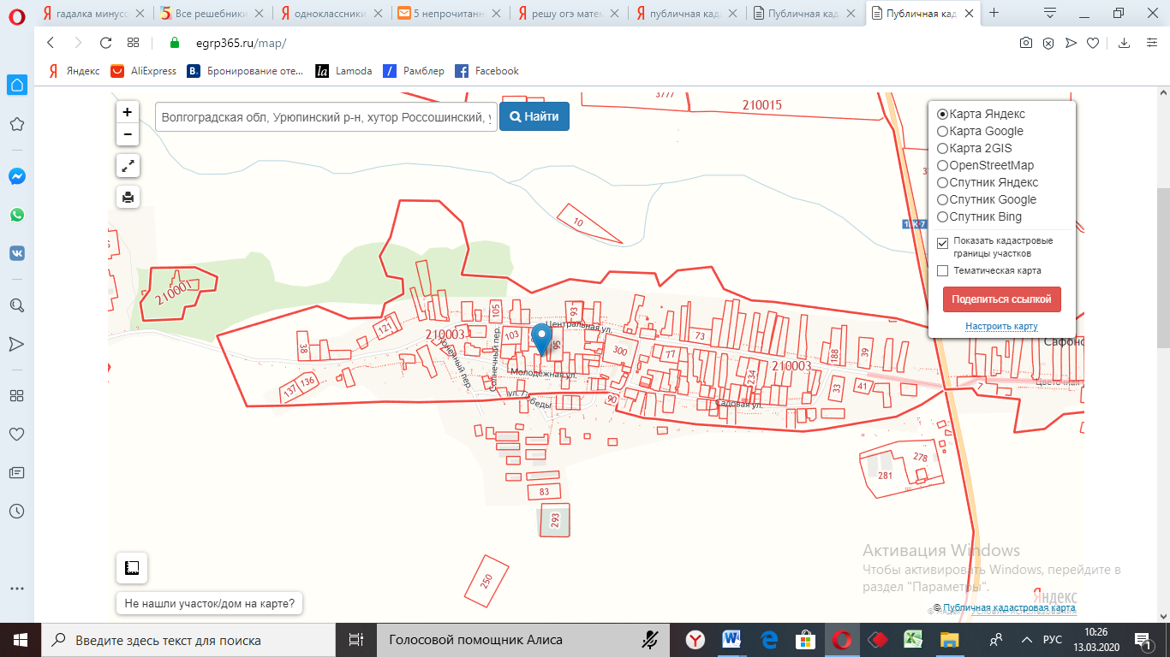

- хутор Сафоновский

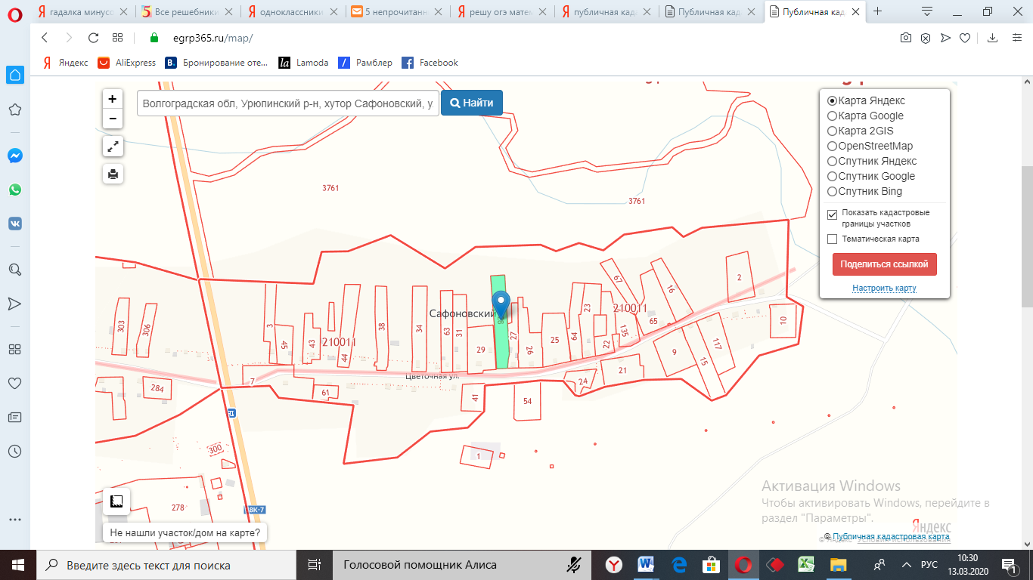

- хутор Сазоновский

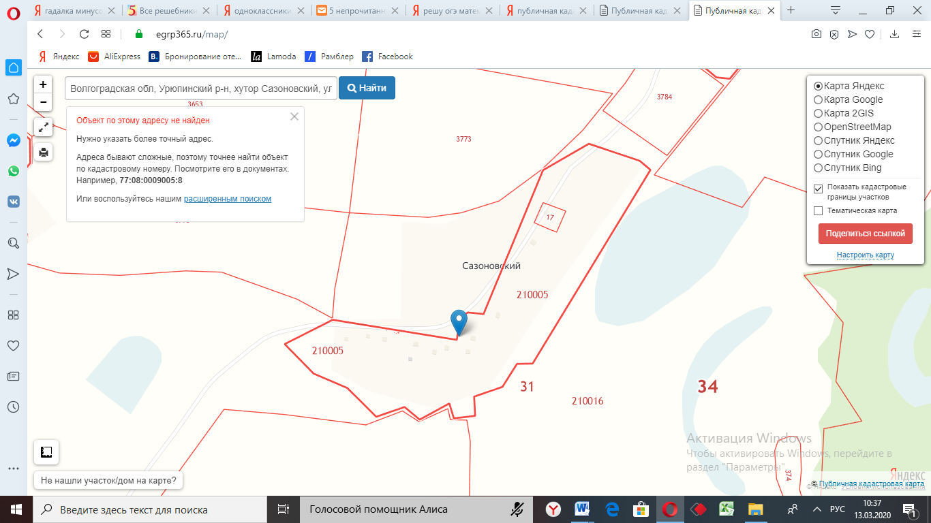

- хутор Булековский

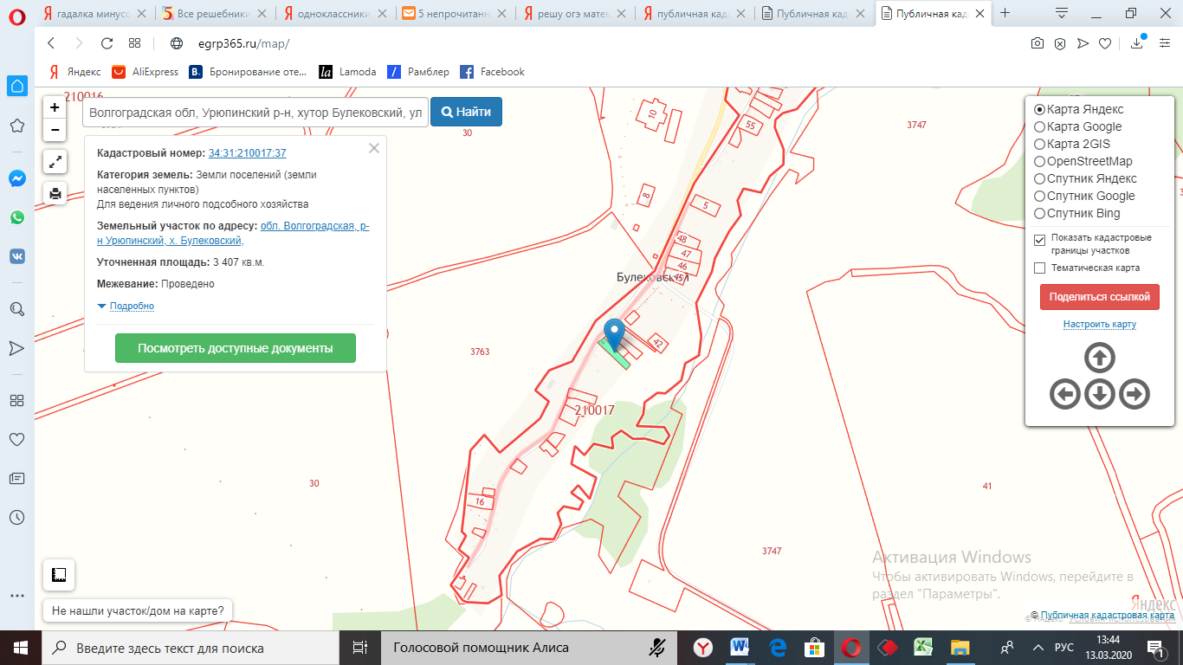

- хутор Белогорский

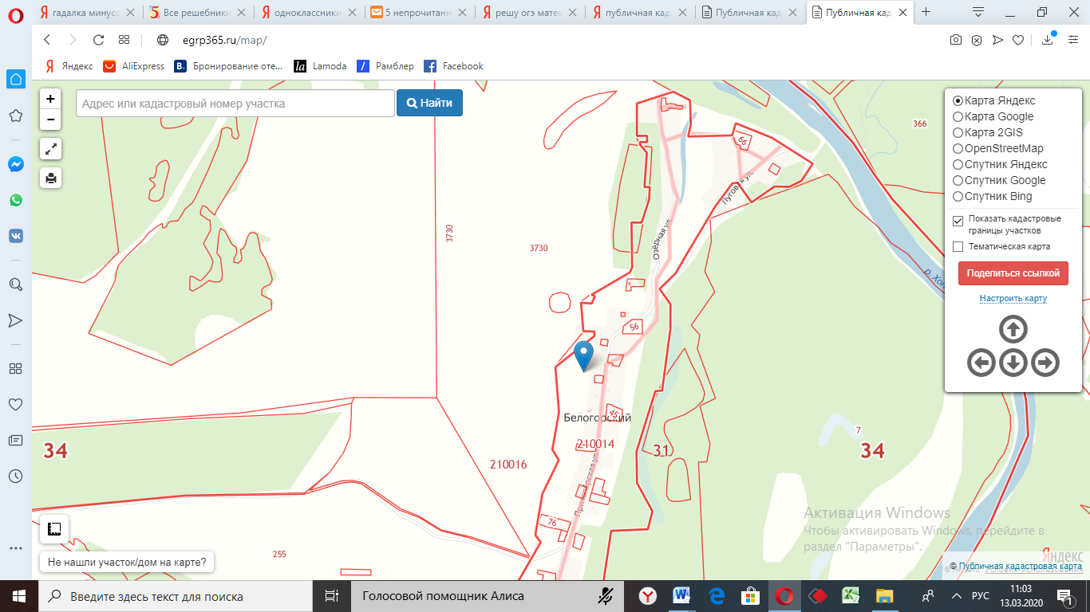

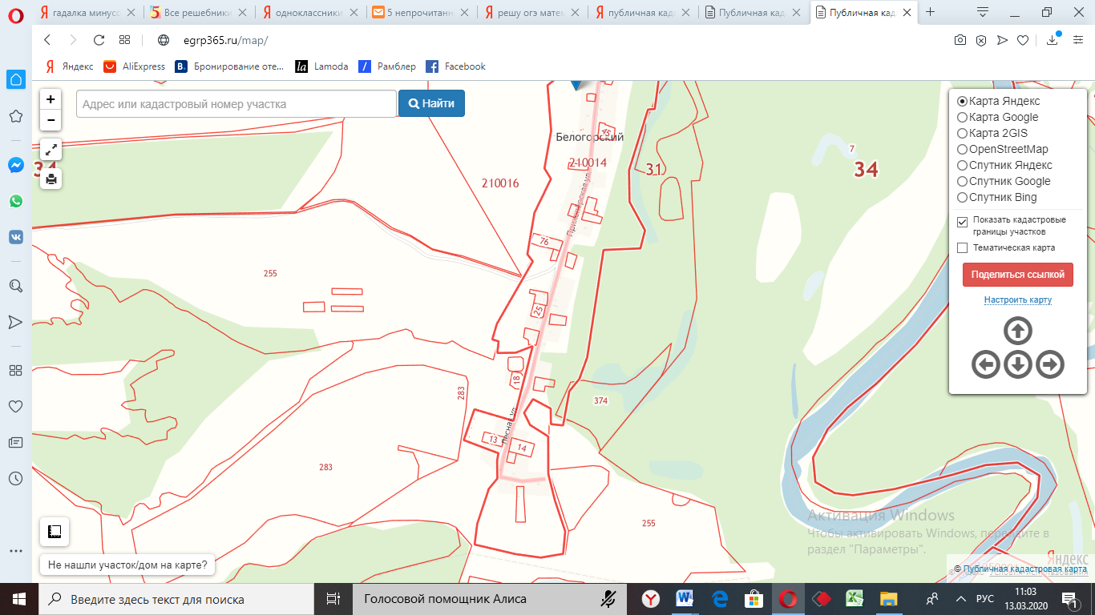

- хутор Подгоринский

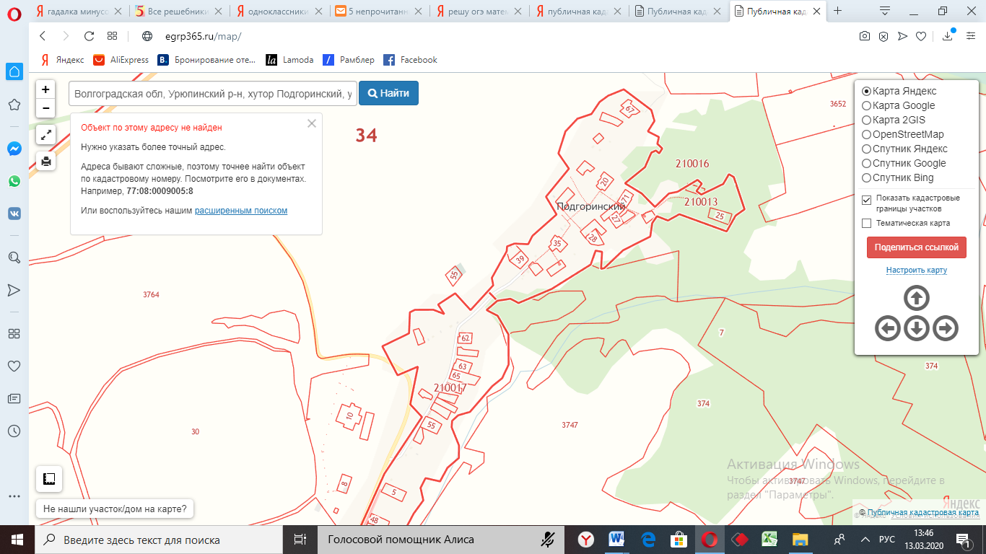

- хутор Брянский

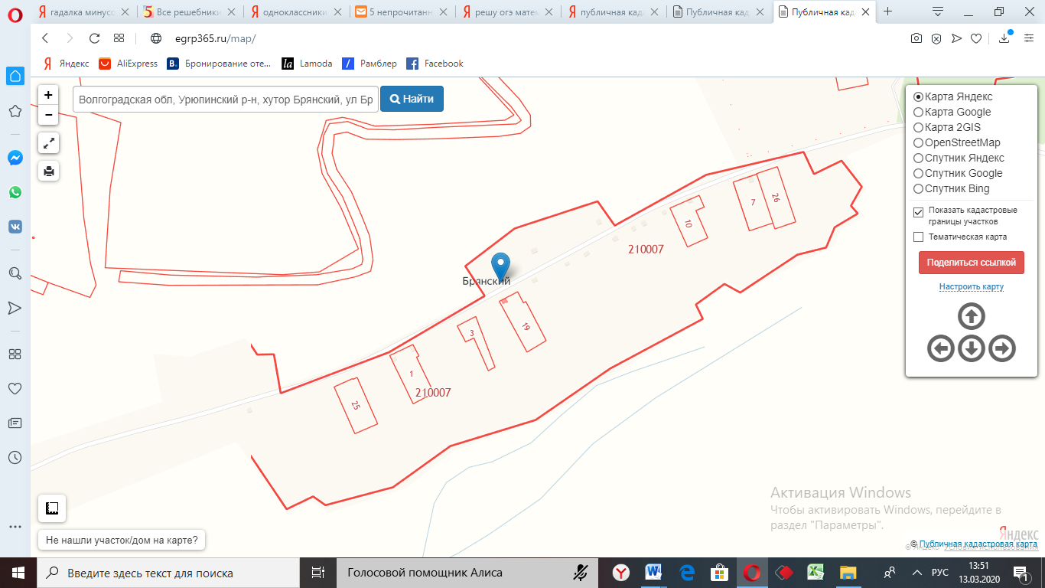

- хутор Макаровский

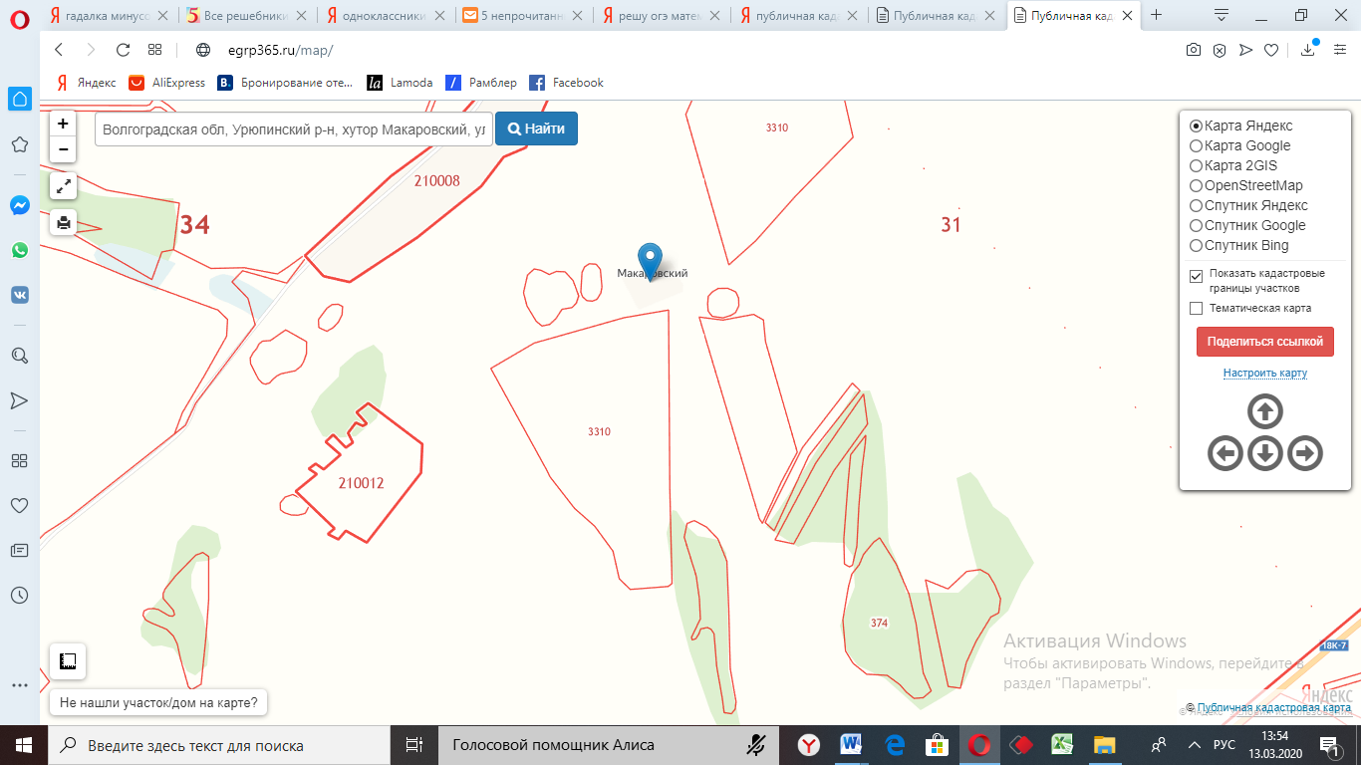

- Подсосенский

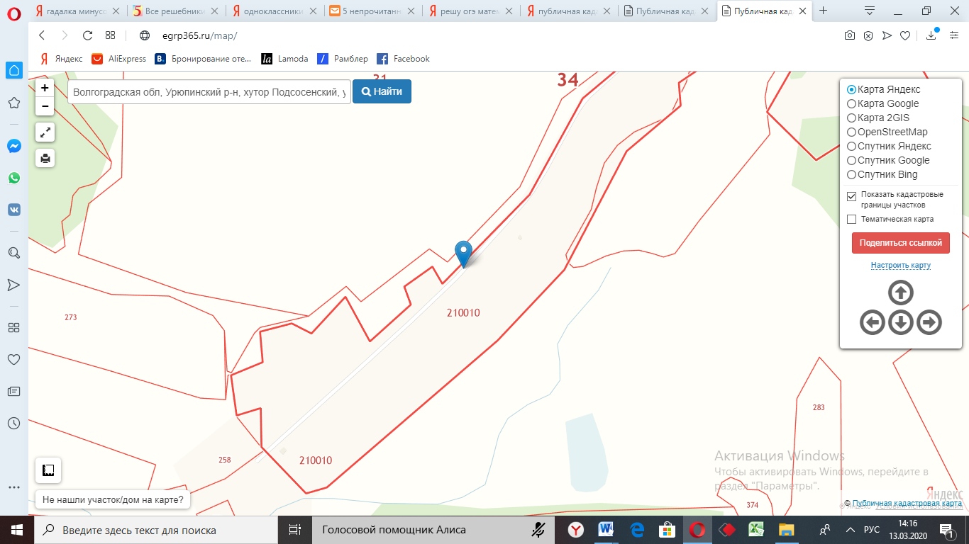

- Хутор Нижнесоинский

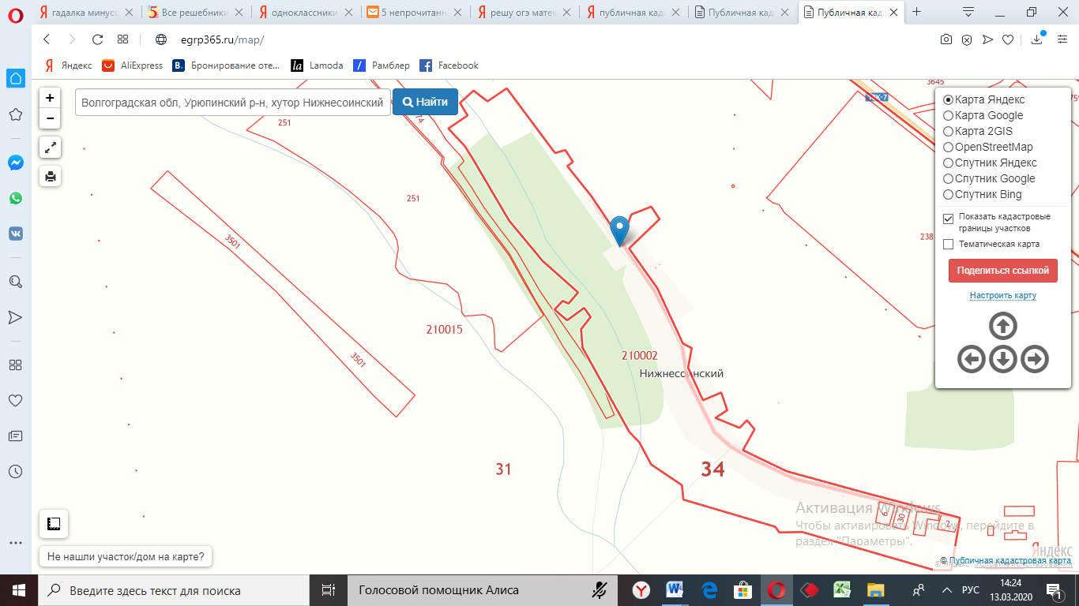

- хутор Верхнесоинский

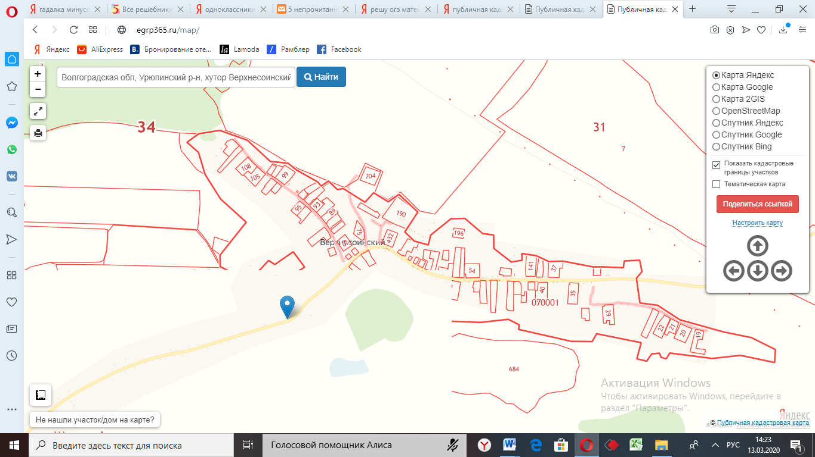

- хутор Шемякинский

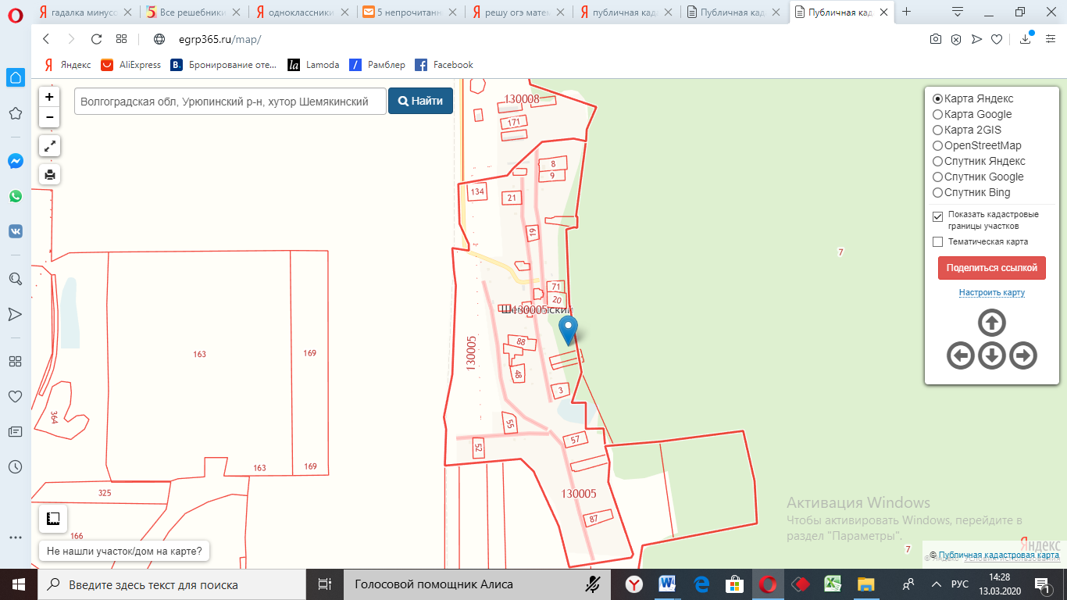

Приложение №2

к Постановлению администрации

Россошинского сельского поселения

№ 29 от 05.02.2020 года

РЕЕСТР
мест накопления (площадок) твердых коммунальных отходов
на территории Россошинского сельского поселения

Раздел 1.
Данные о нахождении МН ТКО.

Адрес | Местонахождение на карте
Соответствуют адресам собственников соответствующих земельных участков (лиц, владеющих ими на ином законном основании) – потребителей коммунальной услуги | В соответствии со схемой МН ТКО

Раздел 2.
Данные о технических характеристиках МН ТКО.

Покрытие | Площадь
Твердое, прочное, легко очищаемое | Исходя из необходимого объема пакетов, мешков или других специально предназначенных емкостей

Раздел 3.
Данные о собственниках МН ТКО.
Данные о собственниках МН ТКО (фамилия, имя, отчество, серия, номер и дата выдачи паспорта или иного документа, удостоверяющего личность в соответствии с законодательством Российской Федерации, адрес регистрации по месту жительства, контактные данные) подлежат предоставлению в соответствии с Федеральным законом от 27.07.2006 N 152-ФЗ «О персональных данных» при согласии на это субъекта персональных данных.

Раздел 4.
Данные об источниках образования ТКО.
Источниками образования ТКО являются жилой дом (часть жилого дома) и примыкающие к нему и (или) отдельно стоящие на общем с жилым домом (частью жилого дома) земельном участке надворные постройки (гараж, баня (сауна, бассейн), теплица (зимний сад), помещения для содержания домашнего скота и птицы, иные объекты).

